

考点一：雅典民主政治
01. （2018年北京卷文综历史9）民主选举是古代雅典政治的特色。为确保参政机会均等，有些职位甚至通过抽签产生。但对于三列桨战舰舰长和许多公共文化活动主管等职位，则指定由最富有阶层的人轮流担任，且自己负担全部费用。雅典的这些举措
A. 引发了贫富之间的对立
B. 说明其文化事业不发达
C. 有助于社会及政治稳定
D. 实现了绝对平等的理念
【答案】C
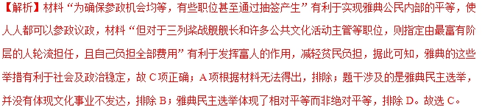
02.（2018年新课标Ⅰ卷文综历史9）古代雅典的梭伦在诗中写道：“作恶的人每每致富，而好人往往贫穷；但是，我们不愿意把我们的道德和他们的财富交换，因为道德是永远存在的，而财富每天在更换主人。”据此可知，梭伦
A. 反对奴隶制度 B. 主张权利平等
C. 抨击贫富差别 D. 具有人文精神
【答案】D
【解析】“我们不愿意把我们的道德和他们的财富交换，因为道德是永远存在的，而财富每天在更换主人”说明梭伦对道德的重视远远超过财富，这体现出他的人文精神，故D项正确；梭伦是奴隶主贵族，他不反对奴隶制度，故A项错误；梭伦不主张权利平等，如梭伦根据财产多寡，将公民划分为四个等级，财产越多权利越大，故B项错误；“财产等级制度”认可了贫富差别，且材料中没有抨击贫富分化，故C项错误。
点睛：本题考查核心素养是家国情怀，极具现实意义，体现了“现实的问题历史考”的命题思路，彰显出
历史教育的育人功能。本题解题的关键是简化材料信息，本题材料可简化为：梭伦对道德的重视远远超过
财富。
03.（2018年新课标Ⅱ卷文综历史9）9. 罗马共和国时期，平民和贵族展开了长达两个世纪的斗争，斗争的成就主要体现为其间所颁布的一系列法律，恩格斯曾评论说：“氏族贵族和平民不久便完全溶化在国家中了。”这一长期斗争的结果是
A. 贵族的特权被取消
B. 罗马法体系最终形成
C. 公民与贵族法律上平等
D. 自由民获得相同的权利
【答案】C
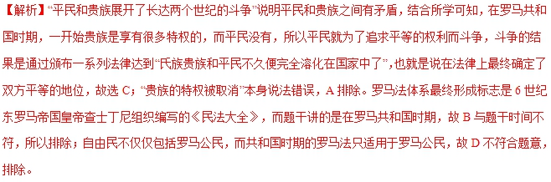
名师点睛：古代罗马为人类文明做出的最大贡献是其法律，既体现了法律的权威，也反映了法律面前人人平等这样一种理念，这是通过罗马共和国时期平民长期与贵族进行斗争才逐渐实现的。法律表面看来是冰冷的，但所蕴含的却是人们对理性的追求。它建立在人人平等的基础上，体现的是对人权和人道的尊重，这是古罗马法律给我们的宝贵财富。这一题就考查了罗马法不断发展演变的历史，属于主干知识，涉及到了时空观念和历史解释两个重要的历史核心素养。
04.（2018年全国Ⅲ卷文综历史9）9. 公元前5世纪，雅典公民获得更多表达自己想法的机会，公民的成功“依赖于在大型公共集会上谈话、论辩与说服的能力”。据此可知，在当时雅典
A. 公民必须能言善辩 B. 参政议政十分活跃
C. 民主政治出现危机 D. 内乱引发思想纷争
【答案】B
【解析】由材料“雅典公民获得更多表达自己想法的机会，公民的成功‘依赖于在大型公共集会上谈话、论辩与说服的能力’”可知，当时雅典公民热衷于参政议政，B符合题意；A是材料现象；公元前5世纪雅典民主政治处于“黄金时期”，C说法不正确；材料反映的是雅典公民的参政意识较强，而不是思想纷争，D不正确。
点睛：本题考查学生对雅典民主政治的相关内容的掌握。解答该题要求学生注意材料时间信息“公元前5世纪”的雅典的社会状况，结合雅典民主政治的背景分析即可得出答案。
05. （2018年天津卷文综历史14）2015年，习近平主席指出：“世界上本无‘修昔底德陷阱’，但大国之间一再发生战略误判，就可能自己给自己造成‘修昔底德陷阱’。”阅读材料，回答问题。
材料一
公元前5世纪，希腊联军在希波战争中取得胜利。其间，以雅典为首组建了提落同盟，雅典国力进一步增强，这引起原有霸主斯巴达及其领导的伯罗奔尼撒同盟的敌视。在伯利克里时期，双方矛盾不断加剧，最终导致战争爆发。古希腊历史学家修昔底德在《伯罗奔尼撒战争史》中认为，“使战争不可避免的真正原因是雅典势力的增长和因而引起斯巴达的恐惧”。后人把这一现象称为“修昔底德陷阱”。
——编自吴于廑、齐世荣主编《世界史》等
（1）概括材料中“修昔底德陷阱”的基本含义，并结合所学知识说明当时雅典强大的原因。
材料二
如果德国认为更大的物质权力优势、更广阔的领土范围、神圣不可侵犯的边疆以及海上的绝对优势，是实现思想和道德上之领导地位必需的前提……那么英国一定会认为，德国肯定将力图削弱任何竞争对手的实力……其最终目的则是要拆散和取代英帝国。
——（英）艾尔·克劳《关于英国与法德两国关系现状的备忘录》（1907年）
（2）结合时代背景，分析英国为何担忧德国“要拆散和取代英帝国”。说明英国应对的举措及其结果。
材料三
在可见的未来，美国政府不能和苏联政权保持政治上的密切关系。在政治舞台上，应继续将苏联视作竞争对手而非伙伴……美国人民应该感谢上帝，他让美国人感受这种无法改变的挑战，从而使美国的安全依赖于他们的团结，以及接受历史希望他们承担的道义和政治领导责任。
——（美）乔治·凯南《苏联行为的根源》（1947年）
（3）指出材料三反映了美国怎样的心态，并分析其原因。比较材料二、三所涉及的对抗，其方式有何不同?
（4）综上，你认为大国应如何避免落入“修昔底德陷阱”。
【答案】（1）新兴大国的崛起，引起原有霸主的恐惧，双方矛盾加剧，引发战争。
雅典民主政治的发展：奴隶制工商业经济的发达：希波战争使国力进一步强盛。
（2）德国完成统一，在第二次工业革命中后来居上，要求重新瓜分供界，大力发展军力，组建三国同盟。
英国扩军备战，调整大国关系，形成三国协约。
第一次世界大战爆发。
（3）视苏联为对手，谋求领导世界。
二战后美苏同盟基础消失：社会制度和意识形态对立，国家利益冲突；美国成为资本主义世界头号强国。
英德竞争最终走向战争，美苏对抗选择冷战。
（4）答案示例：“修昔底德陷阱”论是后人的引申，传统大国与新兴大国之间除了对抗，
还可合作，构建新型大国关系，构建人类命运共同体，防止战略误判。
【解析】本题主要考查世界大战与世界战争格局的演变。
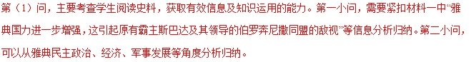
第（2）问，主要考查学生知识运用与理解分析的能力。第一小问，结合当时的时代背景，回顾所学知识可知，20世纪初德国统一，势力增强，大力发展军事，要求重新瓜分世界，威胁到了英国的利益，据此分析归纳即可。第二小问，可以回顾所学知识分析归纳，如英国扩军备战，调整与法国、俄国的关系，组成三国协约，最后引发了第一次世界大战的爆发。
第（3）问，主要考查学生准确解读史料及比较分析归纳的能力。第一小问，心态可根据“将苏联视作竞争对手而非伙伴”分析即可；原因可从美苏同盟基础消失、意识形态对立、国家利益冲突等角度进行分析。第二小问，分析材料可知，材料二的最终结果是爆发了第一次世界大战，材料三是冷战，据此回答即可。
第（4）问，属于开放性设问，旨在考查学生综合分析与知识运用的能力，可以从国际合作与构建新型大国关系的角度分析，只要言之有理即可。

考点二：罗马法
01.（2018年江苏卷文综历史14）14. 罗马法虽然是与交换还不太发达的社会状态相适应的，但是它仍能阐明在进行交换过程中法人的各种规定，因而能成为工业社会的法的先声。这表明，罗马法
A. 代表工业资产阶级的利益
B. 脱离当时社会发展的状况
C. 合乎世界各国的司法现状
D. 体现商品经济的基本要求
【答案】D
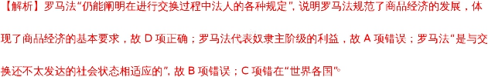
02．（山东省师范大学附属中学2018届高三第十一次模拟历史试题）据史料记载，公元前4世纪后期罗马一高利贷者对一个欠债人的儿子（作为抵押品的债务奴隶）滥施暴行，把他打得皮开肉绽。愤怒的群众汇集起来，一起跑进元老院，向元老展示了这个少年被打伤的背脊，促使元老院通过了废除债务奴隶的法案：“除犯有罪行等待交付罚款者外，不得拘留任何人或施以镣铐枷锁；债务人应以物品而不以人身作为借款之抵押品。” 以上体现了
A. 古代罗马帝国的法治精神 B. 罗马法的自觉性、斗争性、权威性、追求平等性
C. 限制贵族滥用权力、提高平民权利 D. 实践人文精神废除奴隶制
【答案】B
【解析】根据“愤怒的群众汇集起来，一起跑进元老院，……促使元老院通过了废除债务奴隶的法案”“不得拘留任何人或施以镣铐枷锁；债务人应以物品而不以人身作为借款之抵押品”，体现了罗马法的自觉性、斗争性、权威性、追求平等性，故B正确；A不能全面反映材料信息，排除；材料没有涉及贵族的信息，排除C；古罗马是奴隶社会，不可能废除奴隶制，排除D。
03．（内蒙古赤峰二中2018届高三最后一模文科综合历史试题）罗马帝国横跨欧亚非三洲，但帝国的行政人员很少。公元1世纪初只有百人左右，这百人将国家治理得很好。出现这一现象的主要原因在于
A. 精简机构后提高行政效率 B. 罗马法渗透到社会生活的各个领域
C. 万民法促进了社会的稳定 D. 帝国强大的军队提供了统治保障
【答案】B
【解析】罗马帝国的行政人员很少，但是国家治理得很好，依据所学知识可知，这是罗马法在统治中发挥的积极的作用，即罗马法已经渗透到社会生活的各个领域，故B项正确；材料未涉及精简机构，故A项错误；材料并未说明社会稳定和军队的强大，故CD错误。
04．（河南省中原名校2018届高三高考预测金卷文科综合历史试题）12世纪罗马法在欧洲出现了复兴，《新编剑桥世界近代史》写道：“罗马法披荆斩棘在丛林中开辟了一条明确的、始终一贯的道路， 这条道路对于权威和财富是有利的。”这反映出罗马法（ ）
A. 有利于加强教皇的权力 B. 成为资产阶级反封建的武器
C. 保护商品生产者的利益 D. 是欧洲近代各国法律的源头
【答案】C
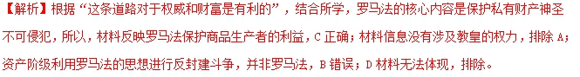
05．（福建省三明市三明一中2018届高三5月毕业模考（最后一卷）文综历史试题）“与罗马法学家的学说具有很强的无视性特征相比，中国的国际私法学说要想成为法律渊源，必须克服纯粹理论化的倾向。”材料意在说明
A. 罗马法比中国法完善
B. 法学学说要体现司法实践的诉求
C. 法学学说是法律的渊源
D. 法学学说的进步推动了法律完善
【答案】B
【解析】根据材料和所学知识可知，对国际私法而言，学说作为法律渊源既是法律发展的需要，也是司法实践的诉求，故B项正确。材料没有涉及法律是否完善的信息，无法推断出罗马法比中国法完善，A项错误。法学学说是法律的渊源，但也要体现司法实践的诉求，故C项错误不全面，错误。材料没有体现法学学说的进步推动了法律完善，而是强调法学学说要体现司法实践的诉求，D项错误。
06．（广东省实验中学高三5月热身训练）《十二铜表法》规定：建筑物的周围应留二尺半宽的空地，以便通行；树枝越界的，应修剪至离地十五尺，使树荫不至影响邻地；橡树的果实落于邻地时，得入邻地拾取之。这些条款体现的理念是
A. 私有财产不可侵犯
B. 强调维护公共利益
C. 法律面前人人平等
D. 注重兼顾多方利益
【答案】D
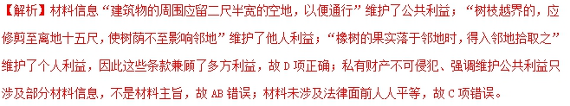
07．（黑龙江省哈尔滨市第六中学2018届高三下学期考前押题卷（二）文科综合历史试题）登特列夫认为：“如果没有自然法，意大利半岛上一个农民小共同体的渺小法律，绝不可能演变成为后来国际文明的普遍法律。”他的意思是罗马法
A. 演变为成文法是历史的进步
B. 成为世界各国法律的蓝本
C. 维护了奴隶主阶级根本利益
D. 体现基本正义和理性原则
【答案】D
【解析】材料强调的是罗马法正义、公平、理性等自然法的精神具有普遍性，影响广泛深远，即选D是符合题意的，正确；材料并未涉及成文法的问题，选项A不符合题意，排除；罗马法并未成为世界各国法律的蓝本，选项B不合史实，不符合题意，排除；选项C自身是正确的但材料并未强调这一点，不符合题意，排除；故本题选D。
08．（山东省临沂市第十九中学新2019届高三上学期第一次模拟考试历史试题）罗马法比较细致地规定了各种契约、遗嘱等行为，但没能抽象出“法律行为”的一般概念；它将所有权的各种权能均作了透彻规定，唯独没有提出所有权的定义。这说明罗马法
A. 注重实际不崇尚理论 B. 主要是私法而非公法
C. 奠定近代欧洲法律基础 D. 需要不断发展完善
【答案】A
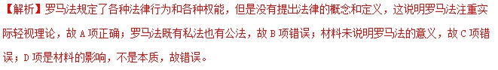
点睛：表明类选择题考查透过现象看本质的能力，解题时要分清本质、现象、原因、结果、影响等。本题的D项是影响，不是本质，故不选。

考点三：英国君主立宪制的确立
01．（河北省辛集中学2018届高三模拟考试历史试题二十二）下列西方资产阶级代议制确立过程中的史实与相关结论之间的逻辑关系正确的是
 | 史实 | 结论
A | 1689年，英国议会颁布《权利法案》 | 世界上第一部资产阶级成文宪法
B | 1787年，美国制宪会议制定1787年宪法 | 美国两党制正式确立，为美国总统大选奠基
C | 1789年，《人权宣言》发表 | 法兰西第一共和国建立
D | 1871年，《德意志帝国宪法》颁布 | 德意志帝国的国家结构为联邦制
A. A
B. B
C. C
D. D
【答案】D
【解析】根据所学知识可知，1787年宪法是第一部比较完整的资产阶级成文宪法，故A项错误；美国民主党成立于1828年，共和党成立于1854年，故B项错误；法兰西第一共和国成立于1792年，故C项错误； 1871年《德意志帝国宪法》规定德意志帝国是一个“永久性联邦”，故D项正确。
02．（山西省2018届高三省际名校联考（五）历史试题）下表为不同年代英国主要经济部门的总收入（单位：万英镑）
 | 农林牧渔 | 工矿建筑 | 商业运输 | 地产房租
1688 | 1930 | 990 | 560 | 250
1801 | 7550 | 5430 | 4050 | 1220
1831 | 7950 | 11710 | 5900 | 2200
这份资料可以用来研究
A. 议会改革的经济背景
B. 光荣革命的经济影响
C. 工业革命催生世界市场
D. 工业革命导致农业巨变
【答案】A
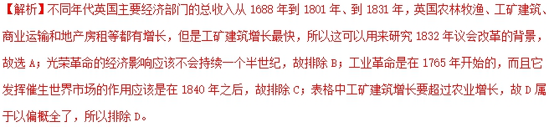
03．（河南省中原名校2018届高三高考预测金卷文科综合历史试题）历史学家斯宾格勒说：“与古典政治中借助广场集会把民众聚集在一起，从而驱使他们按要求行使权利的做法一样，当代的英美政治，则是借助出版业控制民众。”以下最符合材料意思的是
A. 批评英美出版业为资产阶级服务 B. 认为英美政治缺乏言论自由
C. 揭示出政治只是统治阶级的专利 D. 抨击英美政治左右人们思想
【答案】D
【解析】根据“从而驱使他们按要求行使权利的做法一样，当代的英美政治，则是借助出版业控制民众”可知，材料说明古典政治要求民众按要求行使权利，当代的英美政治则借助出版业控制民众，抨击英美政治左右人们思想，故D正确；材料反映的是古典政治和当代的英美政治问题，AB不符合材料主旨，排除；C表述太绝对，错误。
点睛：抓住材料的主旨是解答本题的关键，材料主要说明古典政治要求民众按要求行使权利，当代的英美政治则借助出版业控制民众。
04．（贵州省2018年普通高等学校招生适应性考试文综历史试题）对1688年的英国光荣革命存在不同的评价。有人认为它根本改变了英国的政治制度，是一次划时代的革命；也有人认为它是一次微不足道的宫廷政变，只是更换了一个国王；有人认为它是荷兰执政者威廉为篡夺英国王位而策划的一次政治阴谋。这说明
A. 历史事实的多元化影响评价
B. 历史评价比历史叙述更客观
C. 同一历史事实会有不同评价
D. 历史解释具有一定的客观性
【答案】C
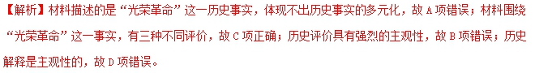
05．（重庆一中、合肥八中、石家庄一中2018届高三联考文综历史试题）光荣革命后，内阁会议由英王主持，内阁大臣完全对国王负责。1701年议会通过法案，规定：凡是国王的诏令必须由同意这一诏令的政府大臣签署才能生效。这一变化表明
A. 君主立宪制逐渐完善
B. 英国国王临朝而不执政
C. 议会掌握国家行政权
D. 《权利法案》遭到破坏
【答案】A
【解析】根据材料中的“凡是国王的诏令必须由同意这一诏令的政府大臣签署才能生效”，说明国王的权力受到内阁的制约，国王权力得到进一步限制，说明英国君主立宪制逐渐完善。故答案为A项。国王仍然拥有一定权力，还没有真正处于“临朝而不执政”的地位，排除B项；议会掌握国家立法权，排除C项；颁布《权利法案》的目的就是限制国王权力，D项说法错误，排除。
06．（黑龙江省哈尔滨师范大学附属中学2018届高三第四次模拟考试文综历史试题）1702年威廉去世，玛
丽的妹妹安妮继承王位，她讨厌辉格党，出于个人的好恶把大批辉格党人解除职务，代之以托利党人担任
要职。这表明
A. 君主立宪制遭到破坏
B. 政党政治尚未形成
C. 国王有独立的行政权
D. 责任内阁制已形成
【答案】C
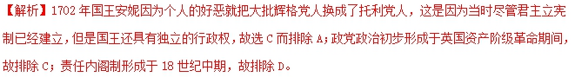
点睛：学生充分把握时间线索，深刻认识空间差异，是学习历史过程中一个非常需要重视的问题，尤其是时间观念的把握，对高中学生来说，依然是个需要很重视的关键问题。由于现行历史教科书是按照模块加板块的模式编写的，这就使得历史知识的时序性被打破，导致有些同学因为初中历史没有学好，直接影响到高中阶段的学习，对于时序性的把握很多时候是我们解决历史问题必须要考虑的，所以提醒同学们注意准确记忆一些重大事件的发生时间。

考点四：美国共和制的确立
01．（江西省三县2017-2018学年高三下学期5月三校联考历史试题）据统计1789～1998年，遭美国国会众议院弹劾、参议院审判的文职官员共有16人，其中总统2人，内阁部长1人，参议员1人以及法官12人。其中有7人（全部是法官）被审判定罪并被免去公职。对以上信息解读正确的是
A. 不利于维护司法的独立性
B. 体现国会弹劾权的威慑力
C. 违背法官终身任职的规定
D. 体现权力相互制约的原则
【答案】B
【解析】“7人（全部是法官）被审判定罪并被免去公职”是为了更好的维护法律和司法的权威性，是为了更好的维护司法的独立性，故A不符合史实也不符合题意，所以排除A；遭美国国会众议院弹劾、参议院审判的文职官员共有16人，其中有7人被定罪，这恰恰说明国会弹劾的重要性和威慑力，故B符合题意，所以选B；法官终身任职必须是没有违法渎职行为，而题干中是有违法行为的法官被免去公职，故C的说法不符合史实也不符合题意，所以排除C；题干仅仅体现了国会对公职人员的弹劾，没有体现相互制约，故D也不符合题意，所以排除D。
点睛：排除法是做选择题的一个重要技巧。有些题目不是很容易直接得出正确选项，就比较适合用排除法，一般是排除：不符合史实的选项（比如时间、空间等）；不符合逻辑的选项（比如，让选择“原因”，那就需要排除掉属于结果的选项）；明显和题目所给的信息不一致或者相反的选项；说法过于绝对的选项需要慎重对待，很多时候也是该排除掉的选项。
02．（江苏省如皋市2018年度高三教学质量调研（三）历史）对下面漫画《美国大选》寓意解读正确的是
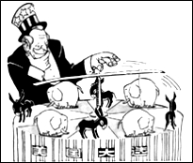
A. 两党对垒，交替执政是美国政体的一大特色
B. 两党制其实是维护资产阶级利益的政治工具
C. “驴象之争”是三权分立原则的具体表现
D. “驴象之争”在美国政治生活中作用显著
【答案】B
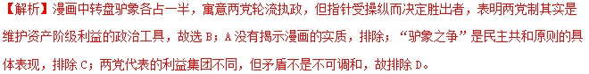
03．（北京市怀柔区2018年高三查漏补缺历史试题）下列是反映社会发展变化的一些文献，它们出现的先后顺序是
①“摆脱了农奴制依附关系的农民可以享有农村自由居民的各种权利,包括居民的人身权和财产权。”
②“本宪法所规定的立法权,全属合众国的国会,国会由一个参议院和一个众议院组成。行政权力赋予合众国总统，总统任期四年。”
③“共产党人不屑隐瞒自己的观点和意图。他们公开宣布：他们的目的只有用暴力推翻全部现存的资本主义制度才能达到。”
④“未经议会同意，以国王权威停止法律或停止法律实施之僭越权力，为非法权力。”
A. ①③②④ B. ④②③① C. ③④①② D. ④①②③
【答案】B
【解析】根据所学可知，“摆脱了农奴制依附关系的农民……”是1861年俄国农奴制改革的内容。“本宪法所规定的立法权,全属合众国的国会，国会由一个参议院和一个众议院组成。行政权力赋予合众国总统，总统任期四年。”是美国1787年宪法的内容。“共产党人……只有用暴力推翻全部现存的资本主义制度才能达到。”是1848年《共产党宣言》的内容。“未经议会同意，以国王权威停止法律或停止法律实施之僭越权力，为非法权力。”是英国1689年《权利法案》的内容。它们出现的先后顺序是④②③①，故ACD三项排除，B项正确。
04．（福建省厦门外国语学校2018届高三下学期5月适应性考试）在1776—1780年间，美国大多数州都制定了州宪法。州宪法都附上了“权利法案”，列举了受到保护的人民基本权利和自由；宣布实行共和制；削减州长的权力，增大了议会的权力。材料说明美国
A. 联邦宪法精神在各州贯彻 B. 引领世界民主进程的发展
C. 人民的基本权利高于一切 D. 地方掀起了民主改革浪潮
【答案】D
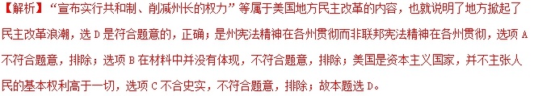
点睛：本题解题的关键点在于要搞清备选项的内涵与题干的关系，找出符合题目要求和历史史实的备选项。
05．（黑龙江省大庆实验中学2018届高三仿真训练文综历史试题）1831年2月，青年林肯来到新奥尔良。他第一次真正体会到人类奴隶制的恐怖。他看到了买卖奴隶的广告，看见“戴上镣铐的黑奴被抽打”和黑奴拍卖会。他发誓一定要把这奴隶制度彻底打垮。材料内容和美国1787年宪法有密切的关系，下列解读正确的是
A. 1787年宪法充分的保障了人民的权利
B. 1787年宪法体现了民主自由的治国理念
C. 1787年宪法维护了美利坚合众国的统一
D. 1787年宪法无法消弧美国社会发展产生的矛盾
【答案】D
06.（2018年江苏卷文综历史23）23. 美国最高法院建立于1790年，它在政治体制的运行中发挥了重要作用。阅读下列材料：
材料一经济危机为罗斯福扩充总统权力扫清了障碍。为了制止危机，此时的国会对总统要求的立法都一一应允。根据司法审查权的原则，一个法律是否合乎宪法是由最高法院来作最终的裁决，而新政的政治理想没有得到最高法院的支持。从1935年开始，最高法院相继将《全国工业复兴法》《农业调整法》等宣布为违宪。罗斯福决定改组最高法院，用增加法官人数的办法将支持他的人安排进最高法院，但他的改组计划在国会遭到挫折。
——摘编自王希《原则与妥协——美国宪法的精神与实践》
材料二在公共教育领域美国一直存在种族隔离。南方各州中小学实行黑人、白人学生分校。1896年最高法院判决的普莱西案确立了“隔离但平等”的原则，确认种族隔离制合法。二战期间，大批黑人从军参战，投身于国防工业和其他产业部门，平等意识提高。战后他们纷纷投入争取平等权利的斗争。黑人牧师布朗向最高法院上诉，要求结束黑白分校状况。1951年最高法院受理了布朗案。1954年最高法院判决，隔离使黑人学童“痛感社会地位低贱，进而摧折其身心至于无法弥补”，因此公共教育事业决不容许“隔离但平等”原则存在。布朗案吹响了结束种族隔离制度的号角。
——摘编自任东来等《美国宪政历程：影响美国的25个司法大案》
完成下列要求：
（1）据材料一并结合所学知识，概括最高法院与罗斯福之间的矛盾及其产生的背景。
（2）据材料二，指出最高法院对种族隔离制的两次判决有何变化及变化的原因，说明这两次判决的不同目的。
（3）据材料一、二并结合所学知识，简析最高法院在美国政治运行中的作用。
【答案】（1）矛盾：最高法院否定新政的部分法令；罗斯福对最高法院的判决不满（司法权与行政权的冲突）。
背景：美国爆发经济危机；罗斯福推行国家干预政策（行政权过度扩张）；最高法院行使司法审查权。
（2）变化：由肯定变为否定（由合法变为违法）。
原因：黑人力量（平等意识）的增强；黑人争取权利的斗争；法官不再固守传统。
目的：第一次：维护种族主义者利益；第二次：缓和种族矛盾。
（3）作用：完善分权与制衡的机制；有利于社会稳定；有时也有碍民主公正。
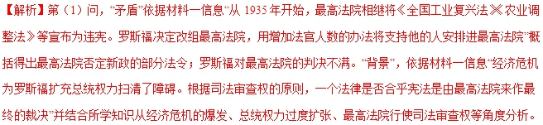
第（2）问，“变化”，依据材料二信息“1896年最高法院判决的普莱西案确立了‘隔离但平等’的原则，确认种族隔离制合法”“1954年最高法院判决，隔离使黑人学童‘痛感社会地位低贱，进而摧折其身心至于无法弥补’，因此公共教育事业决不容许‘隔离但平等’原则存在”得出：最高法院对种族隔离制由肯定变为否定。“原因”，依据材料信息“二战期间，大批黑人从军参战，投身于国防工业和其他产业部门，平等意识提高。战后他们纷纷投入争取平等权利的斗争”“1954年最高法院判决……公共教育事业决不容许‘隔离但平等’”概括得出：黑人力量的增强、黑人争取权利的斗争、法官不再固守传统等。“目的”，依据材料信息和所学知识得出：第一次是维护种族主义者利益，第二次是缓和种族矛盾。
第（3）问，依据材料信息并结合所学知识从完善分权与制衡的机制、促进社会稳定以及阻碍民主公正等角度分析。
【点睛】民主诉求是全体人类的共同愿望，也是高考命题的长效热点，又紧扣教材的主干知识，因此考查这一知识点并不意外。本题以美国最高法院为切入点，考查考生对美国民主制度的认识，涉及的核心素养有时空观念、历史解释等。从能力上看，本题从灵活性、批判性和深刻性等方面对以逻辑思维为核心的高阶认知能力进行了考查，有助于培养学生迅速有效地获取有价值信息的能力。本题解题的关键是提取材料信息并运用所学知识进行描述。

考点五：法国共和制的确立
01．（黑龙江省哈尔滨市第六中学2018届高三下学期考前押题卷）1877年，法国君主派总统麦克马洪迫使共和派总理西蒙辞职，另行组建君主派内阁，解散对新内阁投不信任票的众议院。但是共和派在接下来的众议院选举中获胜，重掌组阁权，1878年共和派又获参议院多数。上述过程说明了
A. 总统违背了第三共和国宪法
B. 共和制度得到广大民众支持
C. 共和制度通过宪法形式确立
D. 君主派已被清除出法国政坛
【答案】B
【解析】根据1875年宪法法国总统可任命文武官员，提出法案，可在参议院同意的条件下解散众议院，可知总统并未违背第三共和国宪法，故A项错误；根据“共和派在接下来的众议院选举中获胜，重掌组阁权，1878年共和派又获参议院多数”可知共和制度得到广大民众支持，B正确；题干没有涉及宪法的制订，故C项错误；题干反映了君主派和共和派势力的消长，未体现君主派已被清除政坛，排除D。
02．（山西省太原市第五中学2018届高三第二次模拟考试（5月）历史）“在（十九世纪）八十年代，总统渐渐不能行使重要职权，实际权力转由内阁会议掌握。共和派不信任那些声望很大的国务活动家。议会两院多数议员都同意克列孟梭的‘让我们选个最拙笨的人出来（当总统）！’这成了不成文的惯例。”这说明
A. 法国政体失去了进步性
B. 法国共和制得到了巩固
C. 法国总统制转为内阁制
D. 法国议会内部高度团结
【答案】B
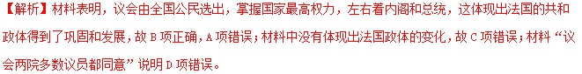
03．（河北省石家庄市第二中学2018届高三2.5模文综历史试题）1792年，法国授予美国人乔治·华盛顿，詹姆斯·麦迪逊、亚历山大·汉密尔顿、托马斯·潘恩等法国公民身份，随后托马斯·潘思还被选举为国民公会议员。此举表明法国
A. 争取美国对欧洲联合的支持
B. 对美国政体的完全接受
C. 追求民主自由反对殖民主义
D. 对美国革命精神的认同
【答案】D
【解析】1792年正是法国大革命时期，法国对美国人采取的授予公民权等做法，表明了法国革命者对与自己有相似之处的美国革命的一种认同，故选D；当时没有欧洲联合的可能，故A不符合史实，所以排除A；法国革命后所采取的政体形式并不与美国完全一致，故B不符合史实；C错在了“反对殖民主义”，故排除C。
04．（天津市南开区2018届高三二模文综历史试题）有人评价某宪法是“一部不伦不类、伸缩性很大，既能适应君主制也能适应共和制的宪法”，但同时这又是一部充满着妥协和智慧的宪法，在这一宪法下，国家成为“半总统半议会制”国家。由此可知，该宪法是
A. 英国《权利法案》
B. 美国1787年宪法
C. 《拿破仑法典》
D. 法兰西第三共和国宪法
【答案】D
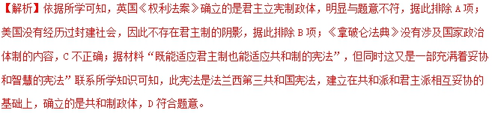
05．（安徽省马鞍山2018届高三第三次教学质量检测文综历史试题）1792年，法国授予美国人乔治·华盛顿，詹姆斯·麦迪逊、亚历山大·汉密尔顿、托马斯·潘恩等法国公民身份，随后托马斯·潘恩还被选举为国民公会议员。此举表明法国
A. 支持美国进行独立战争
B. 对美国政体的完全接受
C. 对美国革命精神的认同
D. 追求自由反对殖民主义
【答案】C
【解析】材料“法国授予美国人乔治·华盛顿，詹姆斯·麦迪逊、亚历山大·汉密尔顿、托马斯·潘恩等法国公民身份，随后托马斯·潘恩还被选举为国民公会议员”体现了对美国民主政治和革命精神的认可，用以宣传法国革命的合理性，C正确；1792年美国已经独立，A不正确；B“完全接受”说法不正确；法国大革命的重心是反封，而不是反对殖民主义，D不正确。
06．（天津市河西区2018届高三总复习质量调查（二）历史试题）法国大革命时期，启蒙思想家主张人民主权，抨击君主专制，阐述了与之相适应的民族思想，表示“专制之下无祖国”；国民党一大宣言指出“民族解放之斗争，对于多数之民众，其目标皆不外反帝国主义而已。”二者观点的相同之处是
A. 反对君主专制制度
B. 反对帝国主义的压迫
C. 追求民主、平等
D. 确立分权与制衡的原则
【答案】C
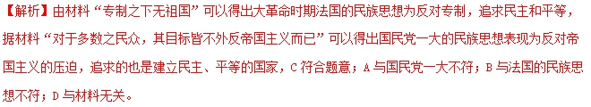
07．（辽宁省葫芦岛市2018年高三下学期协作校第一次月度考试历史试题）法国第四共和国宪法制定时，并未纠缠于共和制等基本问题，而是对政体安排进行了不同意见的表达。材料意在说明
A. 法国资本主义经济高度发达
B. 现代民主代议制下不会出现专权
C. 法国共和制宪法在不断修改
D. 共和制在法国普遍适应民众要求
【答案】D
【解析】根据“法兰西第四共和国宪法制定时，并未纠缠于共和制等基本问题”，说明法国民众普遍接受共和制，故D项正确；材料主要说明法国民众普遍接受共和制，没有涉及资本主义经济，排除A；B项材料没有体现，同时表述过于绝对，错误；材料无法体现法国共和制宪法在不断修改，排除C。

考点六：德意志帝国君主立宪制的确立
01．（北京市西城区2018年高三二模文综历史试题）1871年颁布的《德意志帝国宪法》规定帝国议会和联邦议会的立法权涉及迁徙居住和公民权、海关与贸易、帝国赋税、度量衡与货币制度、铁路、邮政和电报等范围，还规定联邦法律高于各邦法律的制度。以上规定起到的作用是
①有利于建设统一强大的国家
②促进德国资本主义迅速发展
③强化普鲁士的军国主义传统
④加强君主专制中央集权制度
A. ①②
B. ①③
C. ②③
D. ③④
【答案】A
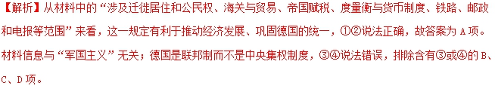
点睛：本题属于组合式选择题，常见解题方法有肯定法、排除法、求同存异法等。肯定法即凭借对一些基础知识的牢固掌握，直接作答。排除法即找出一项或两项不符合题目要求的题肢，排除它，逐步缩小范围，最后留下正确选项。求同存异法即将备选项中相同的题肢放在一边不管，而将所剩余相异的题肢加以比较辨析，从而根据题干的要求得出正确答案。
02．（福建省泉州市2018届高三下学期第二次质量检查）1881年德国首相俾斯麦提出工伤事故保险法案，由于意见存在严重分歧未获国会通过。1882年经过修订后的法案提交国会，再次遭到反对。俾斯麦为法案通过曾付出极大努力，德国皇帝甚至为此发表圣谕，但法案还是遭到到国会否决未能通过。这一事件体现了
A. 立宪政体能阻止国王专权
B. 国会处于国家权力中心
C. 首相和皇帝的权力遭到削弱
D. 立法权对行政权的制约
【答案】D
【解析】材料所述为德国民主政治体制下，国会对国王和首相提出的法案的否定，体现了立法权对行政权的制约，D正确；AB与德国史实不符，德国皇帝拥有至高无上的权力；C是对材料的错误解读。
03．（贵州省凯里市第一中学2018届高三下学期《黄金卷》第四套模拟考试文综-历史试题）1871年时，有人戏称德意志帝国议会只是“发表独白”的“一个没有政府的议会”，除了审查和拒绝通过预算之外没有任何实权。到1899年，帝国财政改革最终还是顺从了帝国议会中多数派的愿望。这一变化反映了德意志
A. 资本主义民主制度的确立 B. 议会权力的大幅度提高
C. 经济发展推动民主制发展 D. 封建残余基本上被肃清
【答案】C
【解析】材料“一个没有政府的议会”到“帝国财政改革最终还是顺从了帝国议会中多数派的愿望”反映出议会的权力有所提高，这一变化体现出德意志民主政治的发展，故C项正确；A项是1871年《德意志帝国宪法》颁布的意义，排除；B项说法错误，错在“大幅度”；德意志帝国仍具有专制主义色彩，故D项错误。
04．（贵州省金沙中学2018年高考历史选择题模拟试卷（二））德国1871年宪法规定：帝国皇帝可以根据自己的需要任命议会主席、召开和解散联邦议会。帝国议会按照普遍的、直接的、秘密的选举制选出，然而，它未能组成代议制的政府，帝国议会不能自行通过任何一项对政府不利的法案，因为一切法律和其他决议都必须取得联邦议会和皇帝的同意方能生效。由此可知，当时的德国
A. 民众毫无任何民主权力
B. 联邦议会拥有绝对的立法权
C. 资产阶级民主的虚拟性
D. 君主专制下君主可以肆意妄为
【答案】C
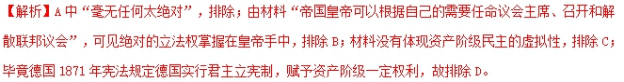
05．（江苏省徐州市2018届高三考前模拟检测历史试题）据统计，1871—1914年，德国共派出了548名外交官，其中贵族出身者为377名，占总数的69%，大使级外交官更是“几乎无一例外地属于高级贵族或旧的乡村贵族，只有派驻巴黎的舍恩男爵来自贵族化的工业家家庭”；非贵族出身者只能担任其中无关紧要的职位。材料可以说明统一后的德国
A. 外交事务上全为容克贵族垄断
B. 经济上贵族有雄厚实力
C. 官员选拔上全以家族背景为准
D. 政治上保留着贵族特权
【答案】D
【解析】材料“548名外交官，其中贵族出身者为377名，占总数的69% ”反映了统一后的德国政治上保留着贵族特权，故D正确；“外交事务上全为容克贵族垄断”说法过于绝对，故A错误；材料并未反映经济上贵族有雄厚实力，故B错误；“官员选拔上全以家族背景为准”说法也过于绝对，故C错误。故选D。
06．（四川省2015级高三全国Ⅲ卷冲刺演练（一）文科综合历史试卷）近代普鲁士容克贵族实行长子继承制，即爵位土地全部由长子继承，而其余子嗣则需要自谋出路。为了消化这些多余的贵族，国家鼓励参军，让他们凭借军功获得爵位。这导致的结果是近代
A. 德意志统一后军事快速发展
B. 德国政治有很强的保守性
C. 普鲁士的资产阶级力量弱小
D. 普鲁士操纵德国联邦议会
【答案】B
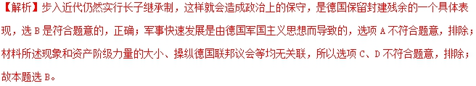
点睛：文字材料型选择题要注意两个原则，一是立足材料，读懂和透彻地理解材料；二是联系教材知识，注意迁移所学知识与材料的内在联系，运用所学知识和观点进行评论和解析。

